PRESSEINFORMATION

Randecker & Westiner spendet in diesem Jahr
der Heilbronner Bürgerstiftung
3.000 Euro spendet die Randecker & Westiner Elektrotechnik GmbH & Co KG der Heilbronner Bürgerstiftung. Für Firmenchef Thomas Randecker, dessen Fachbetrieb ein breites Spektrum an Dienstleistungen und Services rund um Elektroinstallationen und den Schaltschrankbau bietet, ist es eine Ehrensache, die vor allem im Jugend- und Sozialbereich aktive Stiftung in ihrer sehr engagierten Arbeit zu unterstützen. Schon in Vorjahren hat das Unternehmen immer wieder gemeinnützige Organisationen gefördert. Thomas Schick, stell. Vorstandsvorsitzender der Stiftung, dankte dem Unternehmen für diese großzügige Geste und Thomas Randecker persönlich für sein Engagement im Stiftungsrat der Heilbronner Bürgerstiftung.
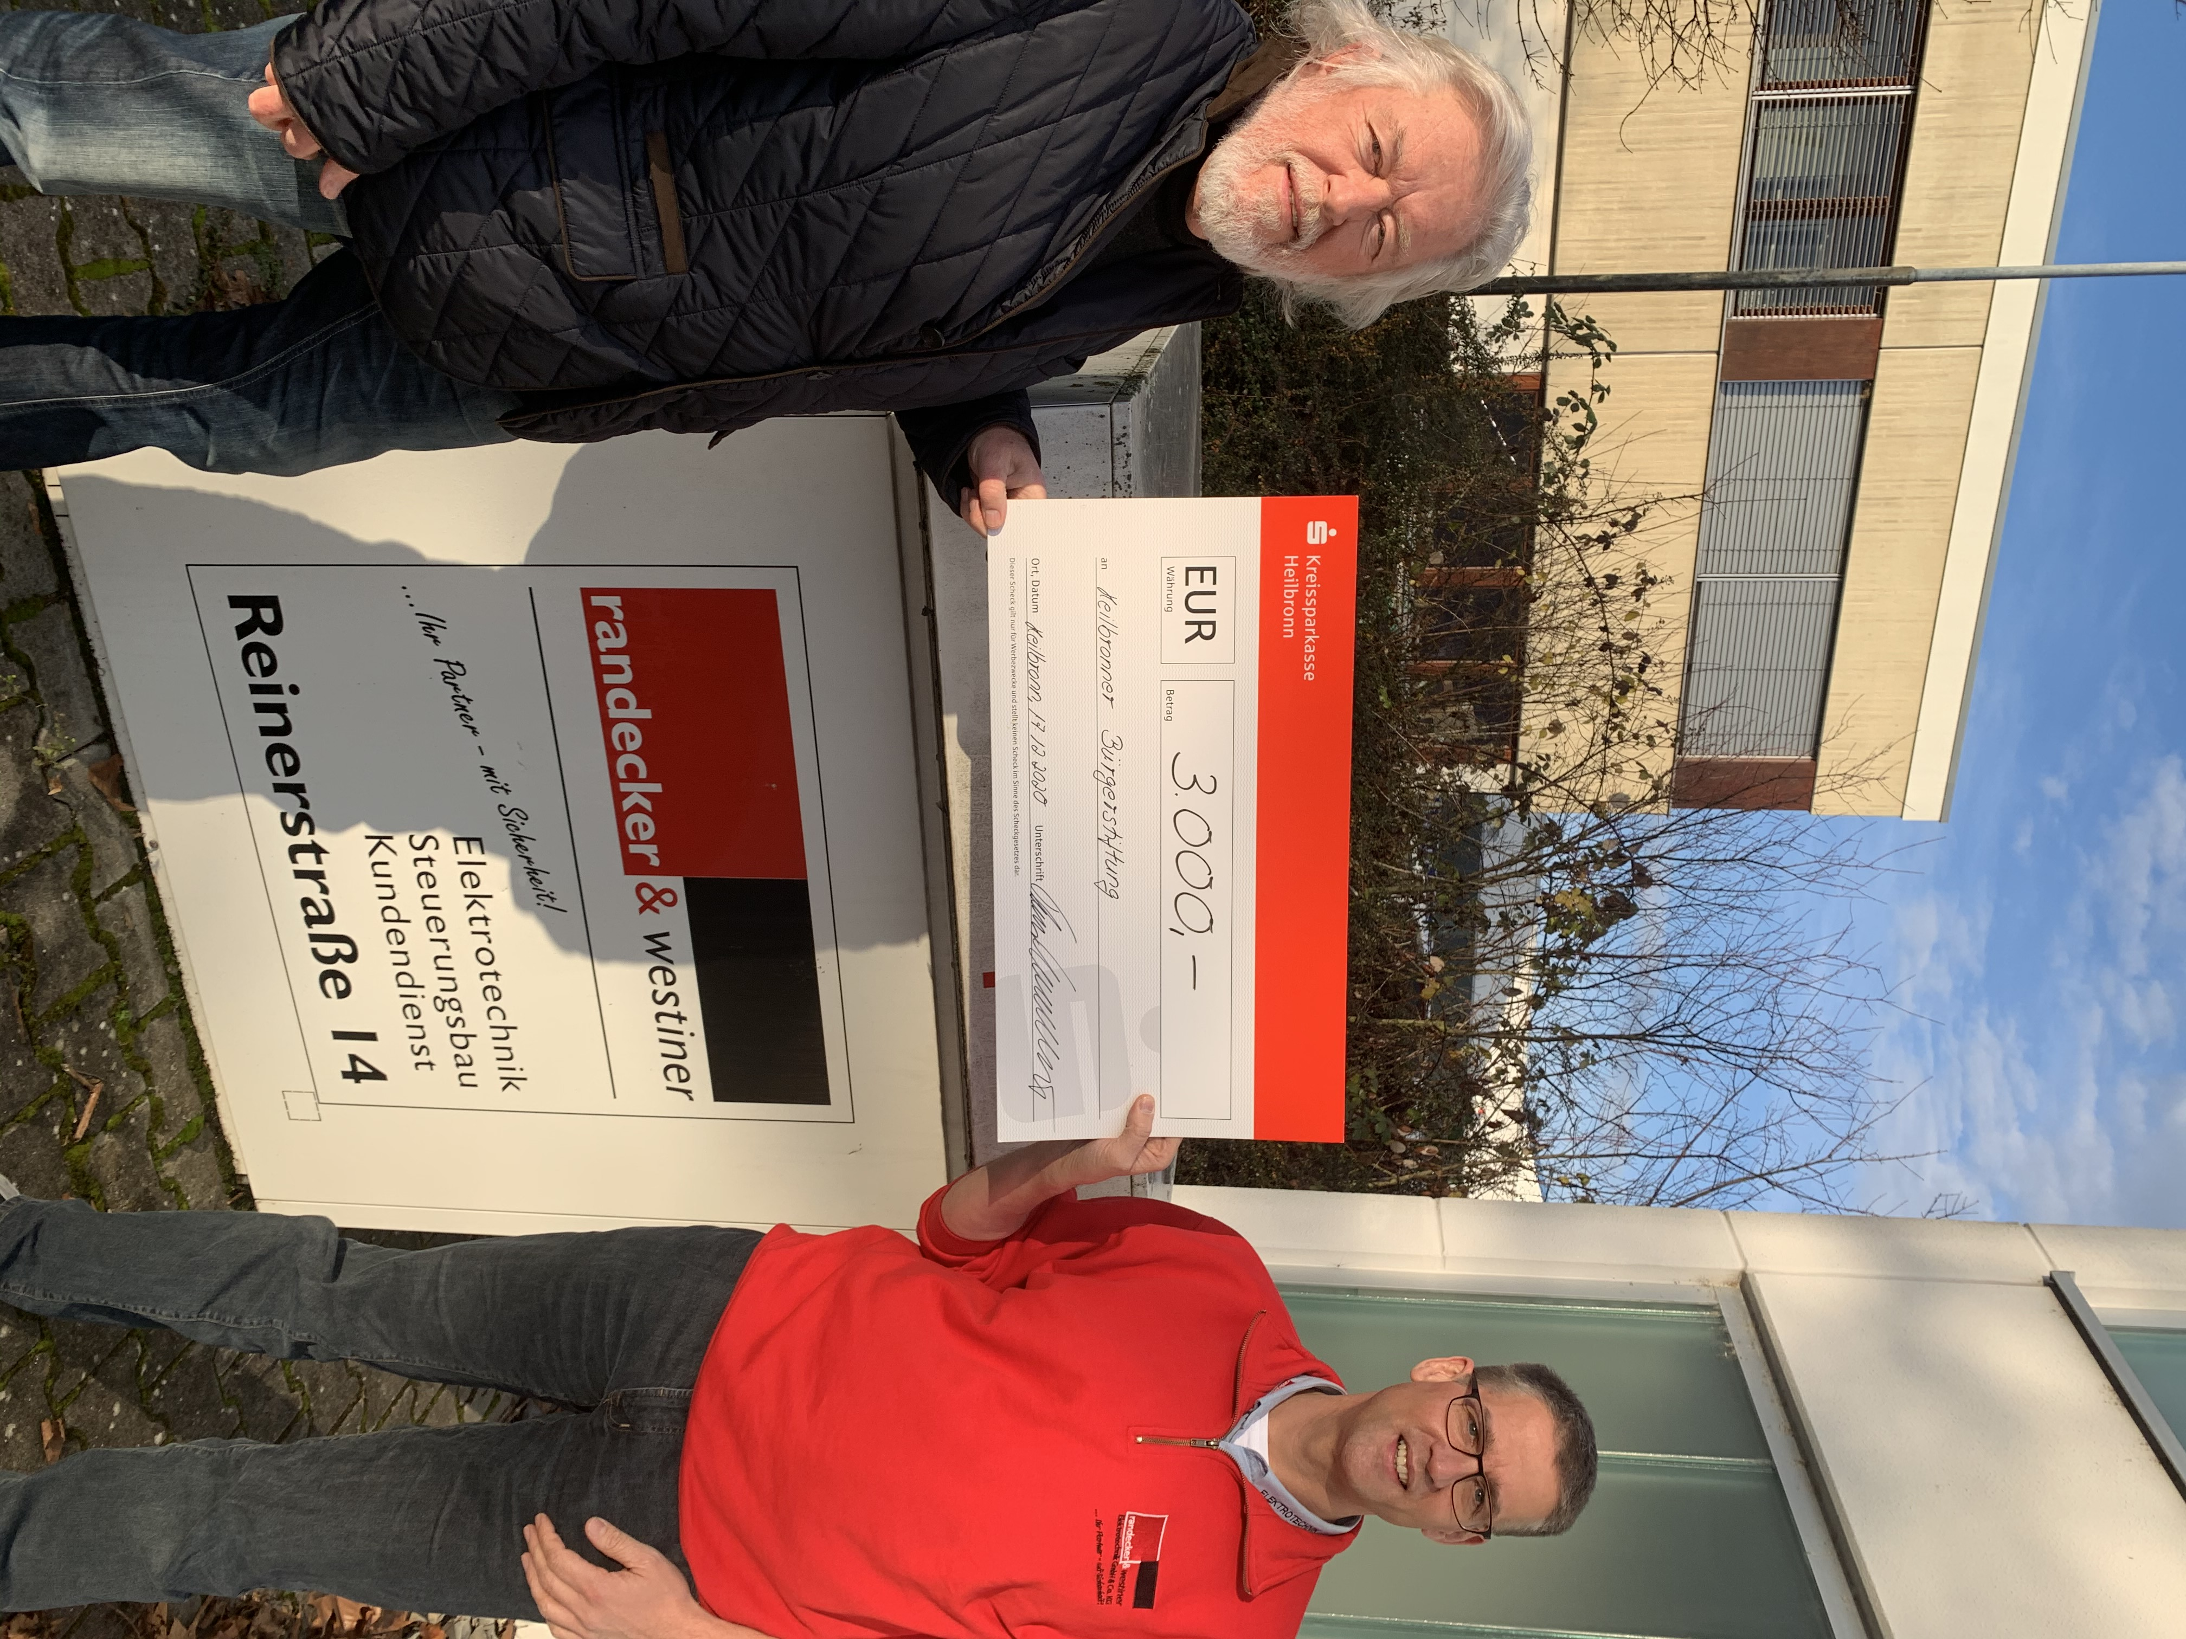

Dezember 2020

